2022年度全国会计专业技术初级资格考试停考地区退费信息登记
操作指南

登录“全国会计资格评价网”
请使用电脑浏览器（IE11、谷歌、火狐等浏览器）打开全国会计资格评价网首页（http://kzp.mof.gov.cn），点击主页右上角“登录”。
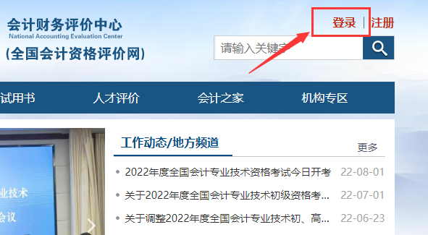
在用户登录页面中输入报名时注册的用户名、密码，输入算式验证码，点击“登录”按钮进入个人主页。
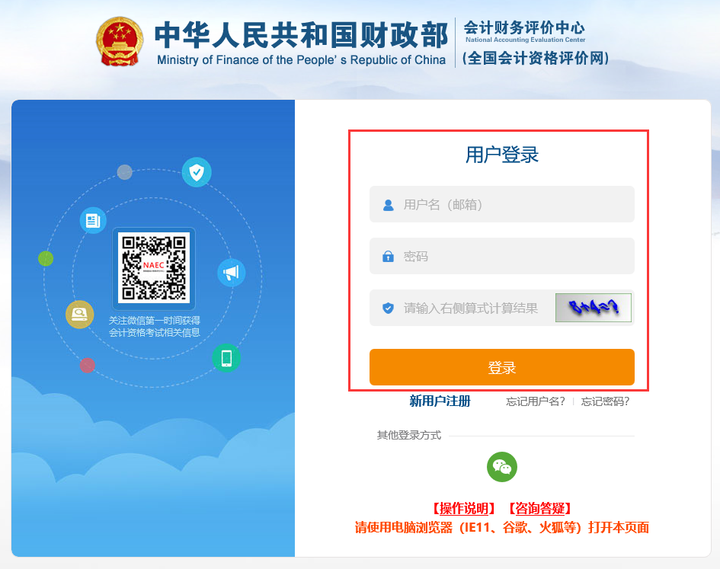
如果您未在本网站注册，可点击“新用户注册”链接进行注册，注意必须使用本人能正常接收邮件的电子邮箱注册，证件类型、证件号码、姓名必须与报名时填报的一致，注册过程中对证件类型为居民身份证的用户需要完成实名认证，可选择本人支付宝在线扫码认证或联系考试管理机构进行线下认证。
点击个人主页中的“停考地区退费信息登记(初级) ”按钮进入2022年度全国会计专业技术初级资格考试退费信息登记功能。

退费信息登记
选择原报考的省份（若您申请过调转，请选择调转前的报考省份），核对本人的证件类型、证件号码、姓名，输入验证码，点击“退费信息登记”按钮进入登记页面。

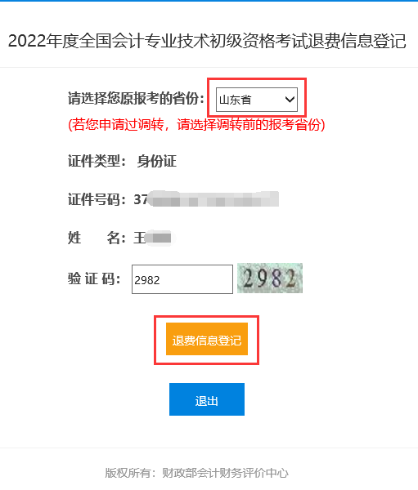
按要求填入考生本人退费收款账户信息，注意退费账号户主必须是考生本人借记卡，开户行需要精确到支行，开户行信息可以通过银行APP，微信公众号或拨打银行客服热线查询。
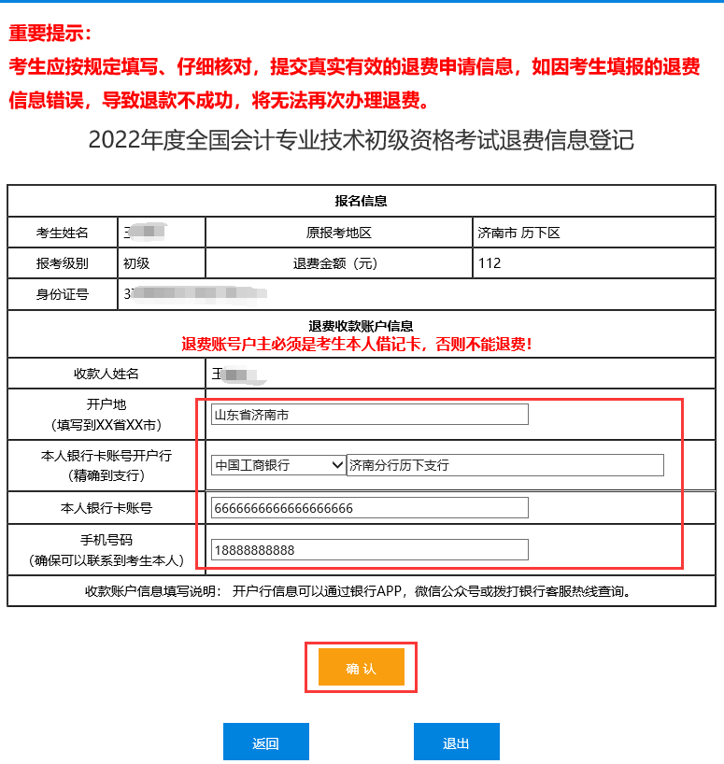
信息填写完毕，点击“确认”按钮，系统弹出确认信息对话框，请仔细核对是否准确。
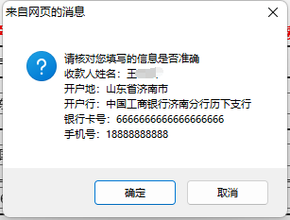
点击“确定”按钮后，系统会再次弹出确认框。
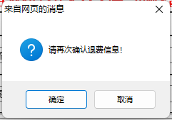

如果您确认无误，点击“确认”按钮，即可完成退费信息登记，系统弹出登记结果。
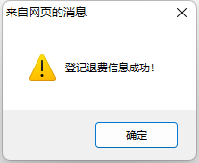
点击“确定”按钮，系统显示您登记的退费信息。
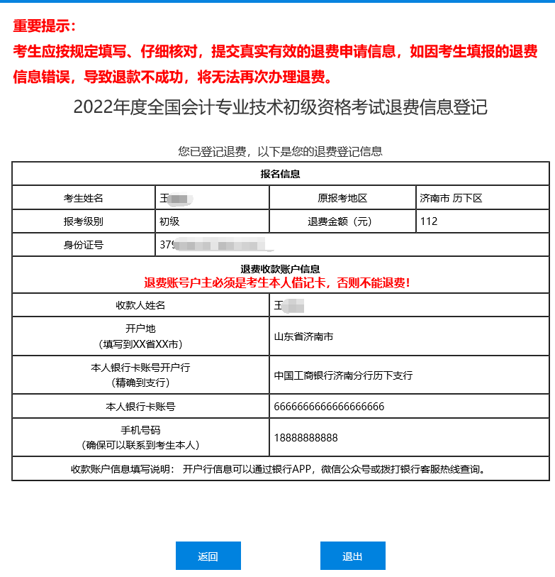
如果您报考的省份支持将报名费用将返还至报名时的交费账号，则退费信息登记页面中考生无需登记退费账户信息，点击“确认”按钮即可完成登记。
